3. feladat - Legendagyár
Cservenka Ferencné és a jövő városának legendája
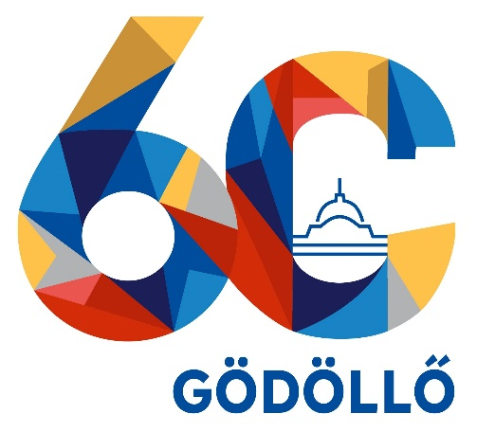
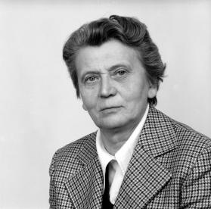

A gödöllőiek sok történetet mesélnek a kastélyról, a királyi időkről, sőt még a régi vasút különös eseteiről is. De van egy legenda, amelyet csak félhangosan emlegetnek a kávézókban és a park padjain. Ez a történet Cservenka Ferencnéről szól – arról a nőről, aki majdnem örökre megváltoztatta a várost.
Senki nem tudta pontosan, honnan érkezett. Egyesek szerint Pestről, mások szerint valami eldugott határ menti faluból. Ő maga soha nem beszélt a múltjáról, csak arról, hogy “Gödöllő nagyobb sorsra hivatott”. Ezt olyan határozottsággal mondta, hogy az ember egyszerre hitt neki… és félt is tőle.
Eleinte senki sem vette komolyan. Egy apró házat bérelt a város szélén, és naponta sétált a főtéren egy vastag, zöld mappával a hóna alatt. Mindig jegyzetelt. Figyelt. Méricskélt. Számolt. A gyerekek hamar elnevezték: “a térképes néni”.
Aztán egy napon megjelent egy lakossági fórumon.
A városháza dísztermében akkoriban gyakran tartottak ilyen találkozókat. Az emberek parkolásról, utakról, zajról panaszkodtak. Aznap este azonban Cservenka Ferencné is szót kért. Elővett egy vaskos dossziét, és nyugodt hangon azt mondta:
– Gödöllőnek nagyobb szerepet kell kapnia Magyarország jövőjében.
A terem elcsendesedett. A mondat túl nagy volt egy hétköznapi fórumhoz.
Ezután bemutatta a tervét.
Azt állította, hogy Gödöllő fekvése különleges: közel van a fővároshoz, mégis zöld, nyugodt és történelmi. Szerinte a város ideális hely lehetne egy „új közigazgatási központ” számára. Nem hivatalosan fővárosnak nevezte – de mindenki értette, mire gondol.
A következő hónapokban egyre több fórumon jelent meg. Mindig új rajzokkal, térképekkel. A terve meglepően részletes volt.
Először is: a HÉV-et és a vasutat teljesen átépítette volna, hogy „országos gerincvonallá” váljanak. Szerinte óránként tízezrek érkezhetnének ide dolgozni. A jelenlegi főteret kibővítette volna egy hatalmas, modern térkomplexummá, ahol minisztériumok és hivatalok kapnának helyet.
A kastély környékét különleges diplomáciai negyednek képzelte el. Azt mondta, a történelmi környezet „méltó hátteret adna a nemzetközi tárgyalásoknak”.
A lakosok eleinte mosolyogtak. Aztán kezdtek nyugtalanná válni.
Mert a terv egyre nagyobb lett.
Cservenka Ferencné szerint a város lakossága megduplázódna. Új lakónegyedek épülnének a dombokon, a régi családi házas utcák helyén pedig modern irodaházak nőnének ki a földből. Azt mondta, a változás elkerülhetetlen, és Gödöllő „nem maradhat örökké kertváros”.
A legnagyobb vitát azonban nem ez váltotta ki.
Hanem a „Központi Tengely”.
Ez egy hatalmas sugárút lett volna, amely a vasútállomástól egészen a kastélyig húzódik. Többsávos út, villamossal, modern épületekkel, üveg- és acélhomlokzatokkal. Ehhez azonban több régi utca és házsor lebontására lett volna szükség.
Ekkor kezdtek az emberek igazán figyelni.
Egyre több lakó ment el a fórumokra. Egyre több kérdés hangzott el. Mi lesz a régi házakkal? Mi lesz a parkokkal? Mi lesz a csenddel, amiért ide költöztek?
Cservenka Ferencné minden kérdésre válaszolt. Nyugodtan, logikusan. Azt mondta, a fejlődés mindig áldozatokkal jár.
Egy ideig úgy tűnt, komolyan veszik. Helyi újságok is írtak róla. Volt, aki támogatta. Volt, aki hevesen ellenezte. A város kettészakadt.
A fordulópont egy zsúfolt téli fórumon jött el.
Ekkor mutatta be a terv utolsó elemét: a „Nemzeti Kilátót”.
Ez egy hatalmas torony lett volna, hol máshol mint a Margita 344,2 méteres csúcsán.. Olyan magas, hogy tiszta időben Budapest is látszódjon a tetejéről. A torony tetején hatalmas fényforrás világított volna éjszakánként – „az ország új központjának jelképeként”.
A teremben hosszú csend lett.
Majd valaki megkérdezte:
– És mi lesz a várossal, amit most szeretünk?
Cservenka Ferencné erre nem tudott rögtön válaszolni.
Néhány héttel később elmaradt a következő fórum. Aztán a következő is. A ház, ahol lakott, kiürült. A szomszédok szerint egyik reggel egyszerűen elutazott.
A tervei soha nem kerültek hivatalos asztalokra. A dossziék eltűntek. A rajzok is.
Csak a legenda maradt.
És a furcsa megkönnyebbülés, amelyet a gödöllőiek néha éreznek, amikor végigsétálnak a csendes utcákon, a parkban, vagy amikor meglátják a kastély tornyait a fák fölött.
Mert bár a város azóta is fejlődik, egy dologban mindenki egyetért:
Szerencse, hogy Gödöllő végül nem lett „majdnem főváros”.
ANTALHEGY 281,2

